Лабораторная работа 3

Программирование циклических алгоритмов.
Расчет по формулам

Цель работы
Целью работы является приобретение студентами следующих навыков:
- использование операторов for, while и do-while при программировании циклических алгоритмов;
- использование вложенных циклов;
- преобразование исходных выражений с целью получения эффективных (с точки зрения точности получаемых результатов и времени выполнения) расчетных соотношений при выполнении расчетов по формулам;
- изображение циклов for, while и do-while на схемах алгоритмов;
- использование манипулятора setw для форматирования потокового вывода. +

Требования к отчету.
Номер варианта задания должен быть указан на титульном листе после наименования работы.
Отчет по лабораторной работе должен состоять из 4-х разделов, отражающих основные этапы разработки программы:
- Постановка задачи;
- Разработка алгоритма;
- Кодирование (соответствующий раздел отчета называется «Текст программы»);
- Тестирование (соответствующий раздел отчета называется «Анализ результатов»).

Результаты выполнения четырех задач задания оформляются в одном отчете.
В разделе «Постановка задачи» должен быть приведен текст задачи и согласованные с преподавателем уточнения, если они требуются.
В разделе «Разработка алгоритма» должно быть приведено:
- описание используемых переменных с указанием наименования, типа (int, float, и т.п.) и назначения в программе,
- определение расчетного соотношения для вычисления членов ряда (для задач 3 и 4) и блок-схема алгоритма (только для третьей задачи).
Раздел «Кодирование» должен содержать листинг программы с необходимыми комментариями.
В разделе «Тестирование» должны быть приведены результаты выполнения задания. Для третьей задачи результаты следует оформить в виде таблицы.
Для экономии краски при печати, изображения экранов должны иметь белый фон, для чего их нужно предварительно обработать в графическом редакторе (Paint).
Отчет должен быть распечатан на принтере на листах бумаги формата А4, скрепленных в левом верхнем углу с помощью степлера, и подписан исполнителем с указанием даты сдачи отчета преподавателю. Страницы отчета должны быть пронумерованы.

Задания
Вариант 1
- Найдите сумму натуральных чисел, которые делятся на 5 и не делятся на m (m<n). Количество натуральных чисел n и значение m введите с клавиатуры.

- Составьте программу для вычисления:
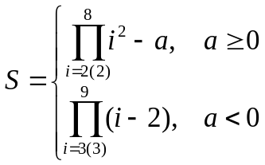
Значение а введите с клавиатуры.

3. Составьте программу вычисления значения суммы ряда 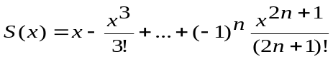 и функции Y(x) = sin(х), где 0≤ х ≤1, с шагом h=0.2. Вычисление суммы ряда Тейлора производите с погрешностью, не превышающей 0.000001.
Результат представить в виде таблицы (без рамок), которая содержит четыре столбца со значениями x, Y(x), S(x) и N, где N - номер последнего слагаемого ряда.

4. Напишите программу для вычисления у по формуле:
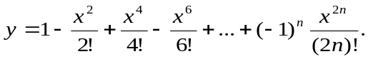
Натуральное значение n и значение х введите с клавиатуры. Обеспечьте возможность, не завершая программу, вычислить y для нескольких значений n и выведите на экран значения промежуточных (частичных) сумм при количестве слагаемых 3, 5 и 10.

Заданиe 1

Блок-схема

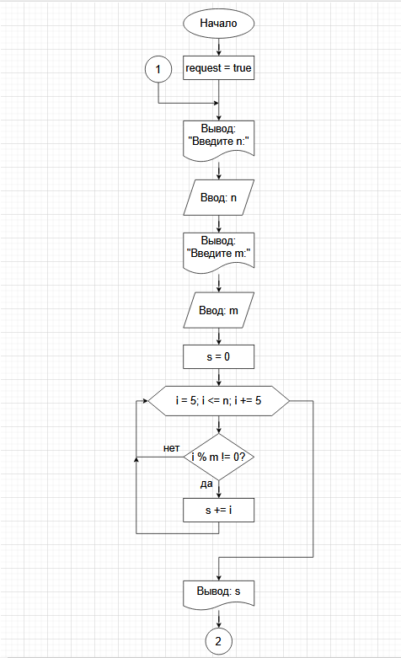
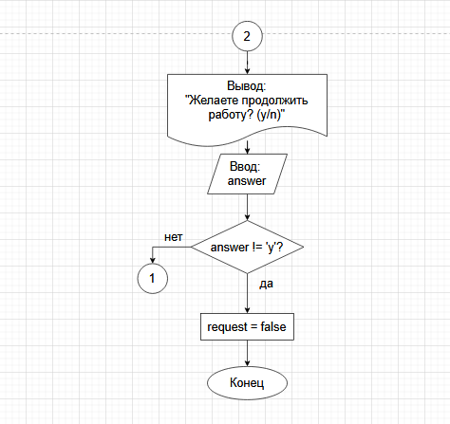

Код
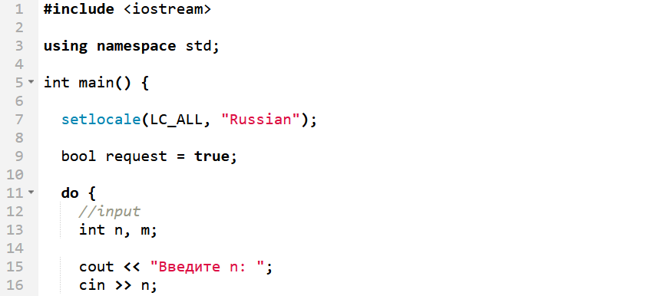
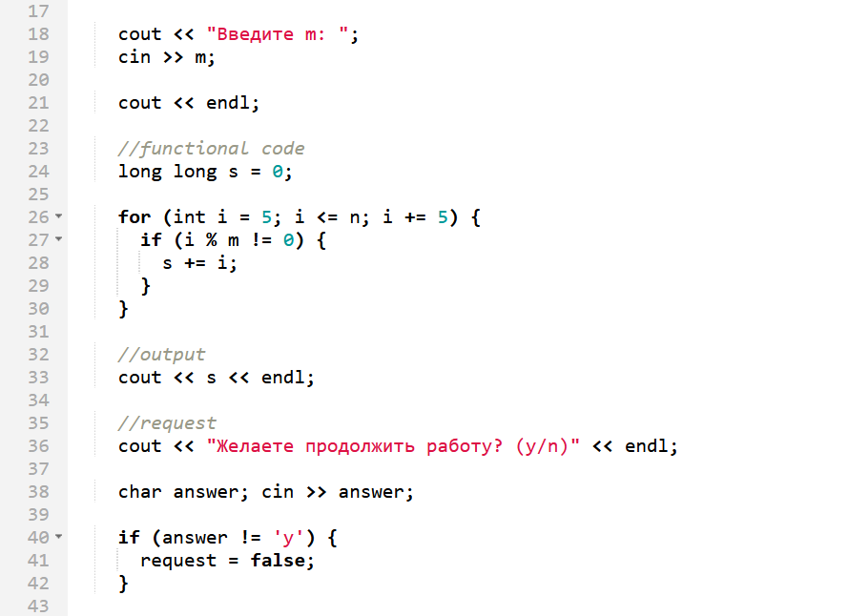

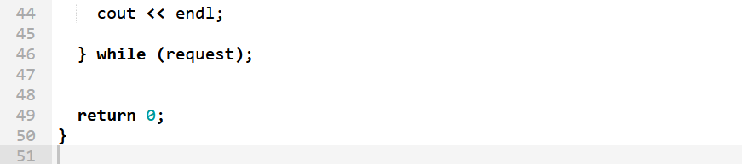

Переменныe
request (bool) – храниться информация о том, должна ли программа продолжать свою работу
n, m (int) – входные данные из условия
s (int) – храниться ответ на задание
answer (char) – получение символа (y/n) от пользователя для дальнейшей проверки окончания работы программы

Тестирование:
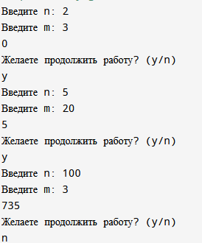

Задание 2
Блок-схема

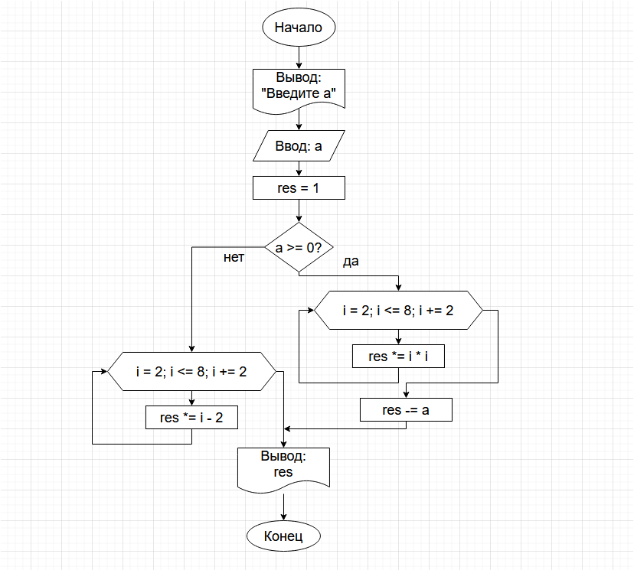

Код

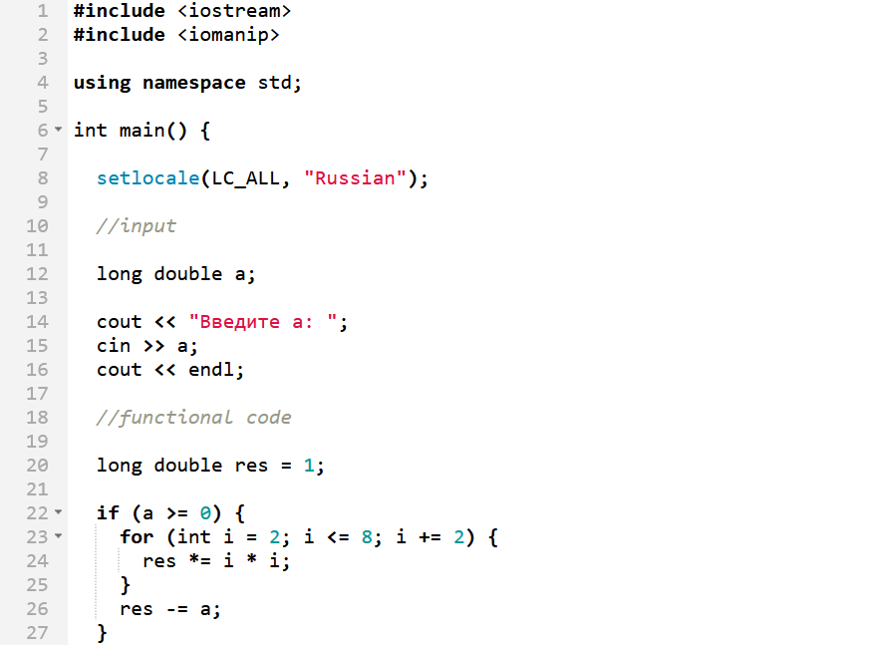

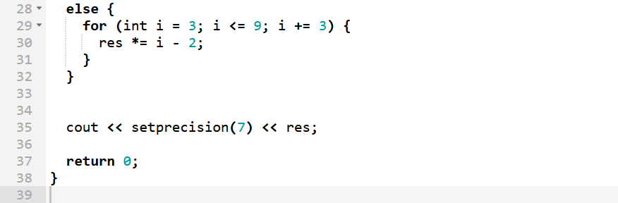

Переменныe
a (long double) – входные данные из условия
res (long double) – храниться ответ на задание

Тестирование:
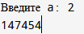
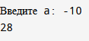
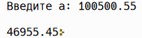
Задание 3
Блок-схема

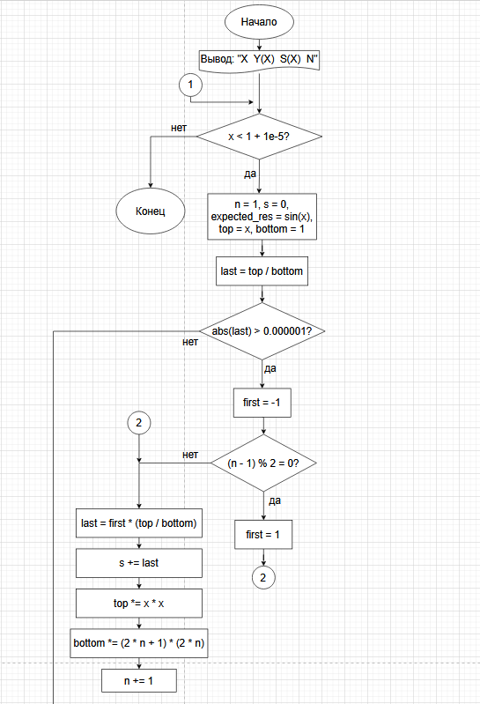
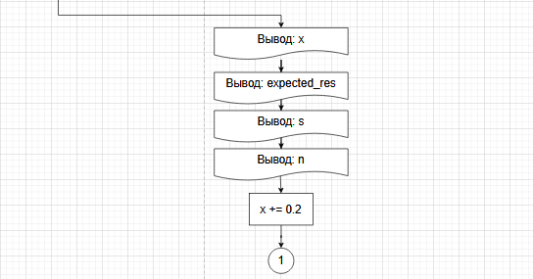

Код

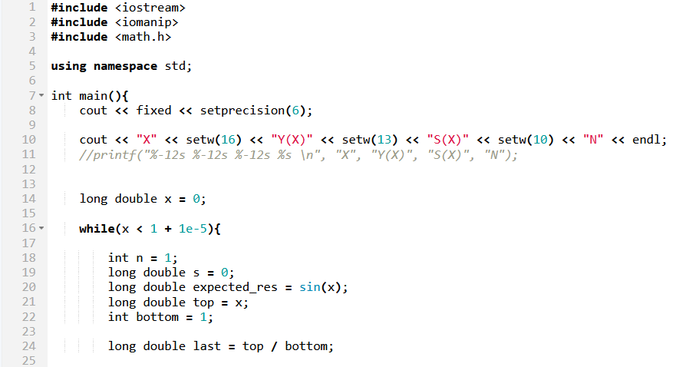
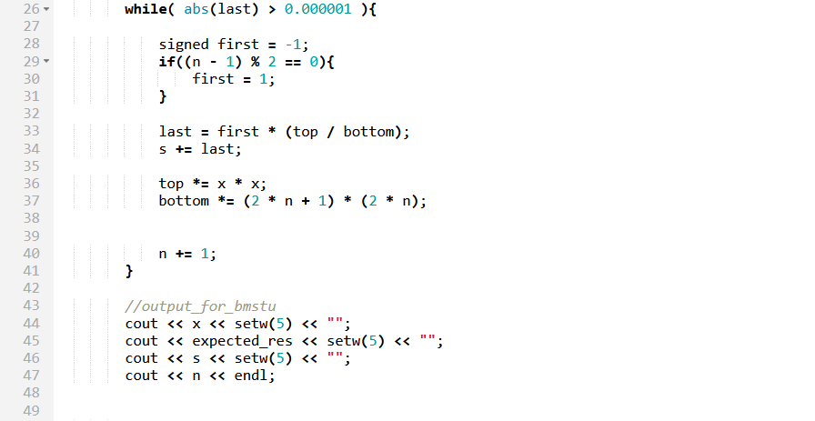
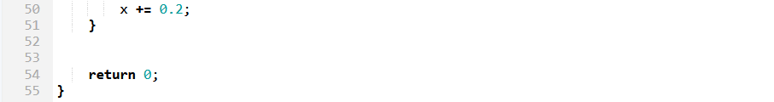

hjПеременныe
x (long double) – значение, для которого будет вычисляться синус
s (long double) – храниться значение s(x) из условия задания
expected_res (long double) – посчитанное встроенной библиотекой значение sin(x), от которого мы будем отталкиваться, чтобы понять, правильно ли работает мой код
top (long double) – числитель n-го члена последовательности
bottom (int) – знаменатель n-го члена последовательности
last (long double) – значение n-го члена последовательности, прибавляемое в s, также используется в подсчёте погрешности
first (signed) – нужен для получения первого множителя n-го члена последовательности
n – порядковый номер члена последовательности

Тестирование:

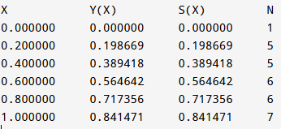

Задание 4
Блок-схема
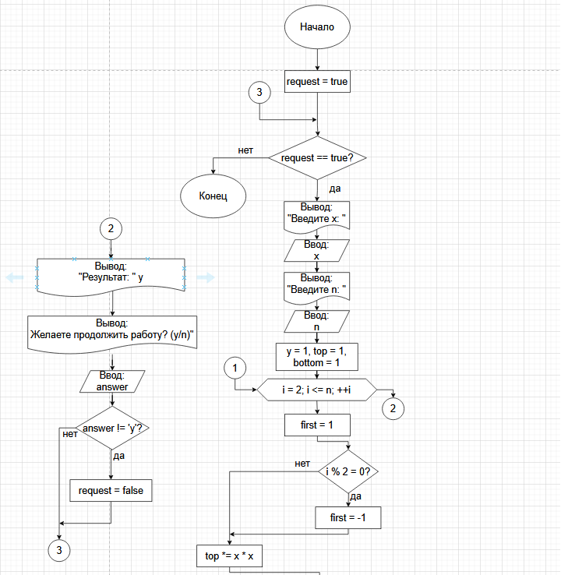
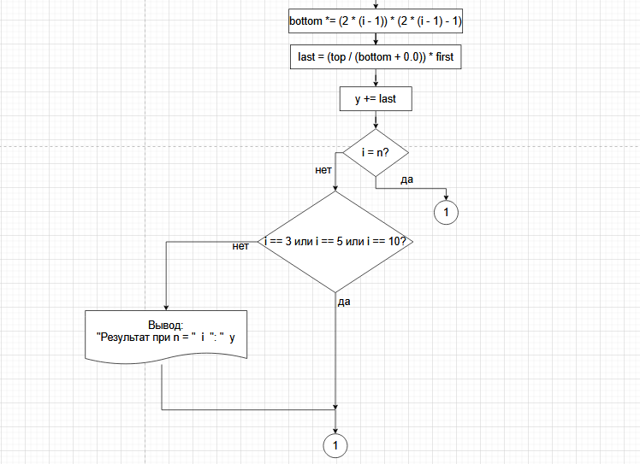

Код

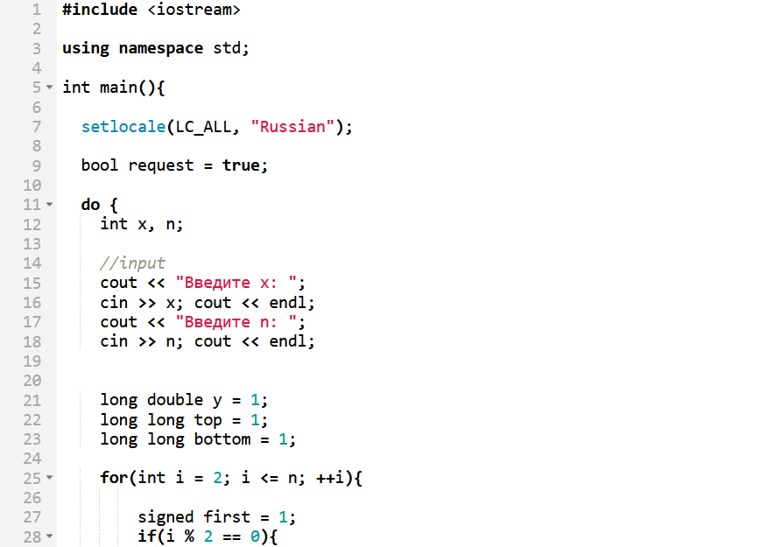
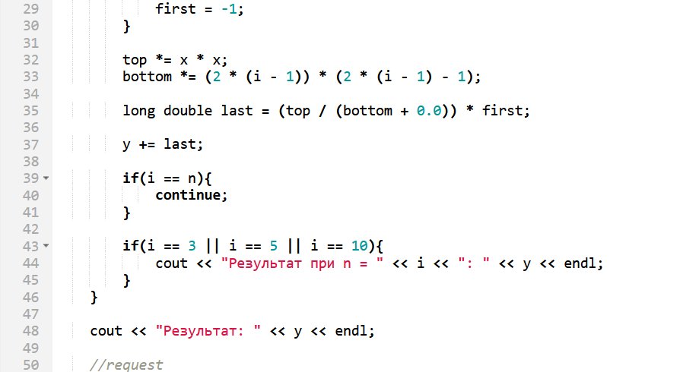
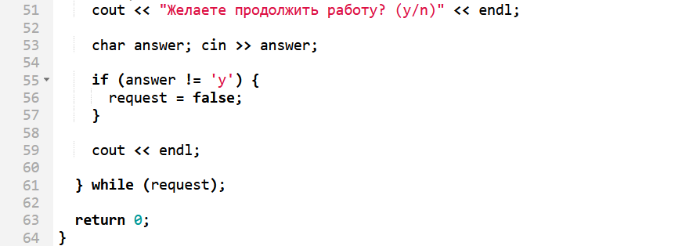

Тестирование:

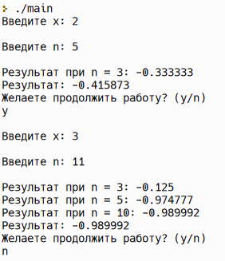
Переменныe
request (bool) – храниться информация о необходимости завершить работу программы
x, n (int) – значение из условия
y (long double) – храниться результат, посчитанный функцией
top (long long) – числитель n-го члена последовательности
bottom (long long) – знаменатель i-го члена последовательности
last (long double) – значение i-го члена последовательности, прибавляемое в s, также используется в подсчёте погрешности
first (signed) – нужен для получения первого множителя i-го члена последовательности

Московский государственный технический
университет им. Н.Э. Баумана

Факультет «Информатика и системы управления»
Кафедра ИУ5 «Системы обработки информации и управления»

Курс «Основы информатики»

Отчет по лабораторной работе №3

«Программирование циклических алгоритмов. Расчет по формулам»

Выполнил: |  | Проверил:
студент группы ИУ5-11Б |  | преподаватель каф. ИУ5
Сысоев Иван
Подпись и дата: |  | Подпись и дата:

Москва, 2021 г.

